华南农业大学期末考试试卷（A卷）
2011-2012学年第 2学期 考试科目： 计算机组成原理
考试类型：（闭卷）考试 考试时间： 120 分钟
学号 姓名 年级专业

题号 | 一 | 二 | 三 | 四 | 总分
得分
评阅人

注意事项：
- 所有四道大题的答案都写在答题纸上；
- 考试过程中不得使用计算器。

一、选择题（本大题共10小题，每小题2分，共20分）
得分
  - 计算机系统是一个由硬件、软件组成的多级层次结构，由下至上各层级分别是 。
A．微程序设计级、一般机器级、汇编语言级、操作系统级、高级语言级
B．一般机器级、微程序设计级、操作系统级、汇编语言级、高级语言级
C．微程序设计级、一般机器级、操作系统级、汇编语言级、高级语言级
D．一般机器级、微程序设计级、汇编语言级、操作系统级、高级语言级
  - 下列____不属于浮点加法的流水段？
A．对阶 B．阶码相加 C．尾数加减 D．规格化及舍入处理
  - 存储器容量为64M字，字长32位，模块数m = 10，分别用顺序方式和交叉方式进行组织。假定存储周期为T = 200ns，数据总线宽度为32位，总线周期为τ= 20ns。 若连续读出10个字，顺序存储器和交叉存储器的带宽分别是 。
A．320Mb/s，1684Mb/s B．842Mb/s，320Mb/s
C．160Mb/s，842Mb/s D．160Mb/s，1600Mb/s
  - 存储器的刷新操作有集中式刷新和分散式刷新两种方式，后者把每一行的刷新插入到正常的读/写周期之中。现有一128K×8位的DRAM芯片，其存储体结构中，每行256×8个存储元，采用分散式刷新，如下图所示，如存储器读/写周期为0.5μs，单元刷新间隔不超过8ms，其平均行刷新时间τ= μs。（取最接近计算值的0.5μs的整数倍）
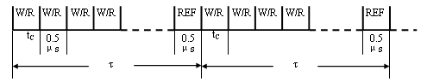
A．8 B．15.5 C．31 D．62.5
  - 以下四种类型的二地址指令中，执行时间最长的是____。
A．RR型 B．RS型 C．SS型 D．SR型
  - 计算机操作的最基本时间单位是 。
A．时钟周期 B．指令周期 C．CPU周期 D．微指令周期
  - 微程序控制器中，机器指令与微指令的关系是____。
A．每一条机器指令由一条微指令来执行
B．一段机器指令组成的程序可由一条微指令来执行
C．每一条机器指令由一段用微指令编成的微程序来解释执行
D．一条微指令由若干条机器指令组成
  - 下列各项中，_______是异步传输的特点。
A．需要应答信号 B．各部件的存取时间比较接近
C．总线周期的长度不可变 D．统一的公共时钟信号
  - 若磁盘的转速提高一倍，则____。
A．存储密度可以提高一倍 B．平均找道时间减半
C．平均存取时间减半 D．平均等待时间减半
10．下面哪个标志触发器是CPU是否受理中断或者批准中断的标志____。
A．准备就绪的标志(RD) B．允许中断触发器(EI)
C．中断请求触发器(IR) D．中断屏蔽触发器(IM)

二、填空题（本大题共10小题，每小题2分，共20分）
得分

1. 计算机的硬件是由有形的电子器件构成，它包括 、存储器、 、适配器、输入输出设备。
2. 设有补码为1.011010，则它所表示的定点纯小数真值为 。
3. 定点8位字长的字，采用移码形式表示8位的二进制整数，可表示的数范围为 。
4. 浮点加法运算中，尾数求和的结果是11.1110101(补码)，则在其后进行的规格化处理后尾数是 (补码，非IEEE格式)。
5.通常存储器利用三组信号线与外部打交道，这三组信号线分别是 、 、 数据线。
6. 某CPU微程序控制器控存容量为768×48位，分别根据OP字段、ZF条件码和C条件码进行分支转移，OP字段有6位，则P字段和后继地址字段应分别为____和 位。
7. 总线是构成计算机系统的 ，是多个 之间进行数据传送的公共通路。
8. 在总线的三种集中式仲裁方式中，优先级固定的是_____；效率最高的是_____。
9. 磁盘的最小寻址单位是 ，假设一台有3个盘片的磁盘组，共有4个记录面，转速为7200转/分，盘面有效记录区域的外直径为30cm，内直径为20cm，内层位密度为300位/mm，磁道密度为8道/mm，盘面分为16个扇区，每个扇区有1024个字节，则该盘组的格式化容量为 。
10. 在DMA控制器与CPU分时使用内存的三种方法中， 方式不需要总线使用权的申请、建立和归还过程，对CPU而言，如透明玻璃一般，没有任何感觉或影响，因此又被称为“透明的DMA”，在这种方式下，CPU既不停止主程序的运行，也不进入等待状态，是一种高效的工作方式，但相应的硬件逻辑也更加复杂。

三、计算题（本大题共3小题，每小题8分，共24分）
得分

- 设机器字长为8位(包括1位符号位)，已知二进制数X＝－0.101101，Y＝0.100110，用变形补码（双符号位）计算X-Y, 判断运算结果是否溢出，并指出产生溢出的原因。
- CPU执行一段程序时，cache完成存取的次数为3800次，主存完成存取的次数为200，已知cache存取周期为50ns,主存为250ns，求cache的命中率、平均访问时间和cache/主存系统的效率。
- 设指令流水线有取指（IF）、指令译码（ID）、执行（EX）和写回寄存器堆（WB）四个流水段，各个流水段的操作时间分别为均为80ns，每个流水段的操作时间假定为一个单位时间Δt。现有122条指令连续输入此流水线。
(1) 这122条指令执行完毕，需要多少个单位时间？
(2) 流水线的实际吞吐率（单位时间里执行完毕的指令数）为多少？
(3) 流水线的加速比为多少？（保留1位小数）

四、分析题（本大题共3小题，每小题12分，共36分）
得分
1.5CM

- 有一个1024K×32位的存储器，由128K×16位DRAM芯片构成。DRAM芯片有和信号控制端，CPU的控制信号为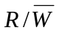 (读/写)。请问：
- 该存储器能存储多少个字节的信息？
- 总共需要多少DRAM芯片？需要多少位地址作芯片选择？
- 画出该存储器同CPU连接的组成逻辑框图。

- 某16位机器的一种RS型指令格式如下：
6位 4位 1位 2位 16位
OP | － | 通用寄存器 | I | X | 偏移量D
分别指出A，B，C三种寻址方式的名称，并分别指出其操作数地址及操作数分别在哪里(指令中、寄存器中还是内存里)。
寻址方式 | I | X | 有效地址EA算法 | 说明
A  相对寻址  基址寻址  B  C  变址寻址 | 0  0  0  1  1  0 | 00  01  10  11  00  11 | EA = D  EA = （PC）+ D  EA = （R₁）+ D  EA = R₂  EA = （D）  EA = （R₃）+ D | PC为程序计数器  R₁为基址寄存器  R₃为变址寄存器

- 图1为双总线结构机器的数据通路，IR为指令寄存器，PC为程序计数器（具有自增功能），M为主存（受信号控制），AR为地址寄存器，DR为数据缓冲寄存器，ALU由加、减控制信号决定完成何种操作，控制信号G控制的是一个门电路。
另外，线上标注有控制信号，例如表示y寄存器的输入控制信号，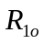为寄存器R₁的输出控制信号，未标字符的线为直通线，不受控制。假设该模型机规定所有寄存器的数据打入都只能在一个CPU周期的最后一个时钟周期完成。
(1) 设指令“LAD (R₁)，R₂”完成将(R₁)为地址的内存单元的内容取至寄存器R₂，假设指令地址已在PC中，请用方框图语言画出该指令的指令周期流程图，并在每一个CPU周期右边列出相应的微操作控制信号序列。(8分)
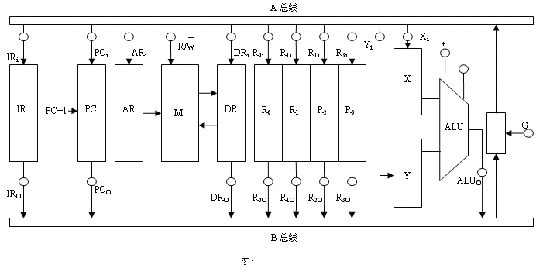
(2) 为缩短指令周期，将存储器M分设为指令存储器M1和数据存储器M2，修改的数据通路如图2所示。对于此修改后的数据通路图，画出指令“LAD (R₁)，R₂”的指令周期流程图，并在每一个CPU周期右边列出相应的微操作控制信号序列。(4分)
